LOS ELEMENTOS DE LA TABLA PERIÓDICA

Para poder estudiar las propiedades de los elementos químicos es necesario poder agruparlos en distintas categorías; a excepción del hidrógeno que está en una categoría individual. Están organizados, en su mayoría, según las familias de la tabla periódica, pero hay que tener en cuenta que algunos elementos pertenecientes a un mismo grupo muestran propiedades diferentes y elementos de familia diferentes muestran propiedades semejantes.

METALES ALCALINOS
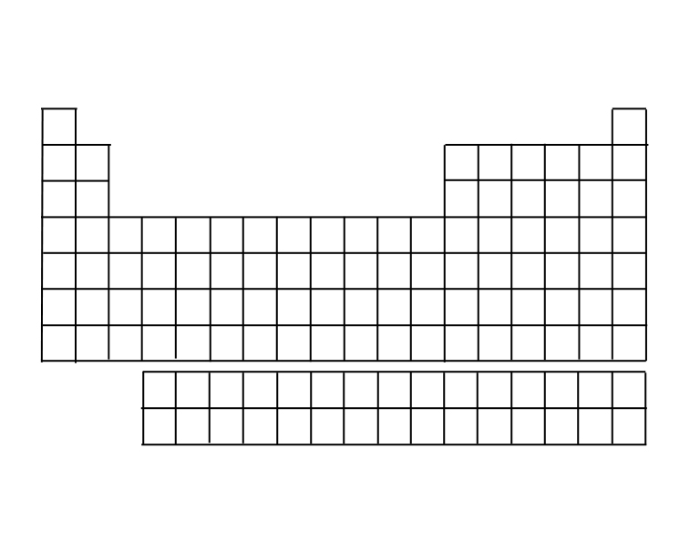
Este grupo incluye todos los elementos de la primera familia, a excepción del hidrógeno. Son muy blandos y hasta pueden ser cortados por un cuchillo. Además no son muy densos por lo que flotan en el agua y se oxidan fácilmente, lo que significa que rápidamente pierden el brillo.

METALESALCALINOSTÉRREOS

Son los metales que pertenecen a la parte inferior de la segunda columna de la izquierda. Son altamente reactivos y pueden juntarse con el oxígeno y la humedad del aire, aunque no tan fácilmente como los metales alcalinos.
Son comúnmente encontrados en rocas, por eso el “térreos” en el nombre de la familia.

METALES DE TRANSICIÓN
Son los elementos que están entre la tercera y la once familia y componen la multiplicidad de elementos generalmente llamados metales. Todos ellos presentan propiedades muy parecidas y existen en grandes cantidades. Casi todos estos elementos son de elevada dureza, con puntos de fusión y ebullición altos, buenos conductores tanto del calor como de la electricidad.

LA FAMILIA DEL CINC
Son los tres elementos de la familia doce. El mercurio es diferente del cinc y del cadmio por ser el único metal de encontrarse en estado líquido a temperatura ambiente. Estos elementos se evaporan fácilmente, tienen puntos de fusión bajos y son volátiles.

LA FAMILIA DEL BORO
Son los elementos de la familia 13. El aluminio es la cabeza, apareciendo en muchas aplicaciones modernas. El galio, indio y los demás pueden ser utilizados en tecnología de punta, como biosensores.

LA FAMILIA DEL CARBONO

Formados por los elementos del grupo 14. El Carbono es altamente reactivo, lo que significa que se une a diversos elementos y puede ser encontrado en casi todos los compuestos orgánicos. El Silicio es muy usado como semiconductor. El plomo, el germanio y el estaño eran muy populares en el pasado, sin embargo, en la actualidad no lo son tantos porque fueron reemplazados por otros elementos.
LA FAMILIA DEL NITRÓGENO

Son los cinco elementos de la familia 15. Todos ellos son sólidos a temperatura ambiente, a excepción del nitrógeno que crea moléculas muy estables que forman cerca del 80% de nuestra atmosfera. Muchos son conocidos hace siglos, entre ellos el fosforo y el arsénico, los cuales compusieron excelentes venenos, entre otras cosas.

LA FAMILIA DEL OXÍGENO
En la familia n° 16 está formada por seis elementos. El Oxígeno es el único gaseoso a temperatura ambiente. Azufre, selenio y telurio son todos minerales que forman piedras comunes. El polonio es ligeramente radioactivo. Este grupo se lo suele llamar “calcógenos o anfígenos”, y deriva de la propiedad de algunos de sus elementos de formar compuestos con carácter ácido o básico

HALÓGENOS
Son los elementos no metálicos del grupo 17. A temperatura ambiente el flúor y el cloro son gaseosos, el yodo y el astato son sólidos y el bromo es líquido. Más allá de esto no son muy similares entre sí. Igualmente son todos altamente reactivos y crean sales cuando se unen a elementos de las familias de los grupos alcalinos y los alcalinostérreos.

GASES NOBLES, INERTES O RAROS
Los seis elementos del grupo 18 son los más estables de todos y por lo tanto raramente reaccionan. Todos tienen bajos puntos de fusión y ebullición. El Helio no se solidifica ni siquiera a cero absoluto (menor temperatura teórica, -273 ° C)

LANTÁNIDOS

Los quince elementos que empiezan con el Lantano y terminan con el Lutecio son extremadamente raros y, a veces, son llamados “tierras raras”. Algunos de ellos poseen propiedades muy similares, difíciles de distinguir. Se tardó mas de cien años en encontrarlos a todos.

ACTÍNIDOS

Actínidos es el nombre genérico para un grupo de quince elementos, que empieza con el Actinio y termina con el Lawrencio. Sus propiedades son muy parecidas a las de la serie de los lantánidos y casi todos ellos fueron sintetizados por el hombre. Del Neptunio en adelante, los elementos de esta familia son más pesados que el Uranio y por eso a veces son llamados “transuránicos”

OTROS METALES

El Berilio y el Magnesio están en la misma columna que los metales alcalinostérreos. Pero se los puede considerar en otra categoría porque no presentan algunas de las características comunes a los otros. Por ejemplo, no cambian de color cuando se los quema en la prueba de la llama, siendo que los otros cuatro si lo hacen.

HIDRÓGENO Y LA SERIR DE LOS “UNUN”

El Hidrógeno ocupa un lugar especial en el universo. Es el elemento más simple de todos, pero compone cerca del 71% del universo conocido. En cambio las propiedades de la, difícil de recordar, serie de los metales del bloque p, en el otro extremo de la tabla, son todavía medianamente desconocidas.

EJERCITACIÓN

- Buscar en la tabla periódica los siguientes elementos:
- Sodio.
- Magnesio
- Uranio
- Bromo
- Oxígeno
- Cobre
Luego escribe su símbolo, grupo, período, y a qué familia pertenece.
- ¿Por qué al Hidrógeno se lo coloca en el grupo 1 y no se lo considera un metal, como el resto de los elementos de ese grupo?
- ¿Qué elemento químico se descubrió primero?
- ¿De dónde provienen los nombres de los elementos de la tabla periódica? Cite algunos ejemplos.
- ¿Qué elementos son los Halógenos y por qué se los llaman así?

